Kehtna Mõisa OÜ
Töökeskkonna Riskianalüüs

Objekt: Kehtna Mõisa OÜ
Aruande maht: 23 lehekülge.
Koostas: Töökeskkonnaspetsialist Oksana Kurvits
Kinnitas : Kehtna Mõisa OÜ juhatuse esimees Märt Riisenberg
Välja antud: 27.11.2015.

Sisu
Sisu 2
SISSEJUHATUS 3
1. METOODIKA 4
2. TÖÖTINGIMUSETE KAARDISTAMINE JA TÖÖTAMISKOHTADE ÜLEVAATUS 9
2.1. Ettevõtte üldine iseloomustus 9
Hoonete asukohad 9
3. töökeskkonNas esinevate RISKIDE HINDAMINE 11
LISAD 16
Lisa 1. Ohutegurid, mis on aluseks töötaja tervisekontrolli suunamisel 16
Lisa 3. Tegevuskava koostamine 18
Käesoleva riskianalüüsi alusel tuleb tööandjal koostada kirjalik tegevuskava, milles nähakse ette ennetusabinõud terviseriskide vältimiseks või vähendamiseks. Võttes eeltoodu aluseks, peaks edasine tegevus olema suunatud esmajärjekorras kõrgema riskitasemega ohutegurite kõrvaldamisele või vähendamisele. Riskihaldamisplaani koostamisel arvestada ka töötajate ettepanekuid töötingimuste parendamise osas. 18
Lisa 4. Raskuste käsitsi teisaldamise hindamine 19
Lisa 5. Kasutatud seadusandlikud aktid 20
Lisa 6. Praktilised nõuanded, mida meeles pidada arvutiga töötamisel 21
Lisa 5.1. Harjutusi pingete vähendamiseks lihastes 22
Lisa 5.2. Õige asend arvutiga töötamisel 23

SISSEJUHATUS

Töötervishoiu ja tööohutuse seaduse alusel [RT I 2000, 55, 362; …; RT I, 10.07.2012, 2] on tööandja kohustatud läbi viima töökeskkonna riskianalüüsi, mille käigus:
- selgitatakse välja töökeskkonna ohutegurid;
- mõõdetakse vajadusel nende parameetrid;
- hinnatakse ohutegurite mõju töötaja tervisel, arvestades nende soolisi ja ealisi iseärasusi;
- koostatakse kirjalik tegevuskava, milles nähakse ette ennetusabinõud terviseriski vältimiseks või vähendamiseks;
- teavitatakse töötajaid
  - ohuteguritest
  - töökeskkonna riskianalüüsi tulemustest
  - tervisekahjustuste vältimiseks rakendavatest abinõudest.

Oht, ohutegur - millegi (nt töövahendid, tööviisid) loomupärane kahjustava potentsiaaliga omadus või võime.

Risk – ohuolukorras võimaliku vigastuse või tervisekahjustuse tõenäosuse ja raskusastme kombinatsioon.

1. METOODIKA

Riskianalüüsi koostamisel lähtuti EV SM juhendist „Riskihindamise viis sammu”, Euroopa Töötervishoiu ja Tööohutuse Agentuuri riskihindamise juhendmaterjalidest ja Töökeskkonnaspetsialisti käsiraamatus antud soovitustest.
Riskianalüüsi käigus kaardistati töölaadist ja töökeskkonnast tulenevad ohutegurid, millede hindamisel arvestati Eesti Vabariigis kehtivad õigusakte. Riskitaseme hindamisel lähtuti Briti standardi BS 8800:2004 maatriksist (tabel 1) ja bioloogiliste ohutegurite hindamiseks tabelis 2 esitatud riskimaatriksit.

Tabel 1. Terviseriskide hindamiseks kasutatud üldine riskimaatriks
Tõenäosus | Tagajärjed
 | Tööga seotud haigestumine on ebareaalne | Tööst põhjustatud haigestumine  Kerge trauma | Kutsehaigus  Raske tervisekahjustus, surm
Väga ebatõenäoline  L (0 %…30 %) | Vähene risk  I | Vastuvõetav risk  II | Keskmine risk  III
Võimalik  K (30 %…70 %) | Vastuvõetav risk  II | Keskmine risk  III | Suur risk  IV
Tõenäoline  P (70 %…100 %) | Keskmine risk  III | Suur risk  IV | Talumatu risk  V

Vähene risk (I tase) – erilisi abinõusid ei vajata.
Vastuvõetav risk (II tase) – vastuvõetav risk ei nõua üldjuhul lisaabinõude rakendamist, kuid ka nende puhul on oluline pidev ohutusabinõude teadmine ja täitmine ning töökoha üldine korrashoid, samuti tuleb need arvesse võtta ettevõtte töötervishoiu ja tööohutuse tegevuskava koostamisel.
Keskmine risk (III tase) – tuleb planeerida meetmed sõltuvalt ohuteguri võimalikust kahjulikkusest.
Suur risk (IV tase) – nimetatud ohud nõuavad kiiret abinõude rakendamist.
Talumatu risk (V tase) – riski vähendamine on vältimatu. Töid ei tohi jätkata ega alustada enne, kui risk on kõrvaldatud või vähendatud. Kui vähendamiseks vajalikke abinõusid ei saa rakendada vahendite puudumise tõttu, on töö ohualas keelatud.

Tabel 2. Bioloogiliste terviseriskide hindamiseks kasutatud riskimaatriks
Tõenäosus | Tagajärjed
Reaalne kokkupuutevõimalus | 2. ohugrupi ohutegur | 3. ohugrupi ohutegur | 4. ohugrupi ohutegur
Nakatumine vähelevinud | Vähene risk  I | Vastuvõetav risk  II | Keskmine risk  III
Nakatumine võimalik, esineb | Vastuvõetav risk  II | Keskmine risk  III | Suur risk  IV
Nakatumine levinud | Keskmine risk  III | Suur risk  IV | Talumatu risk  V
JUHEND TERVISERISKI HINDAMISEKS RASKUSTE KÄSITSI TEISALDAMISEL
Töökoht/amet: ..............................................................................................................
1. Teisaldustöö kestuse hinnang
Regulaarselt korduv raskuste teisaldamine | Raskuste hoidmise või kandmise summaarne aeg | Aja hinnang (palli)
< 10 korra vahetuses | < 30 min | 1
10–40 korda vahetuses | 30 min – 1 tund | 2
40–200 korda vahetuses | 1 tund – 3 tundi | 4
200–500 korda vahetuses | 3 tundi – 5 tundi | 6
≥ 500 korda vahetuses | ≥ 5 tundi | 8

2. Teisaldatava raskuse massi hinnang
Teisaldatava raskuse mass (mehed) | Teisaldatava raskuse mass (naised) | Massi hinnang (palli)
< 10 kg | < 5 kg | 1
10–20 kg | 5–10 kg | 2
20–30 kg | 10–15 kg | 4
30–40 kg | 15–25 kg | 7
≥ 40 kg | ≥ 25 kg | 10
3. Kehaasendi hinnang
Selgitav joonis | Kehaasend | Asendi hinnang (palli)
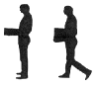 | – püstasend, ülakeha ei ole pööratud ega kallutatud  – raskus toetub vastu keha  – seistakse või tehakse mõned sammud | 1
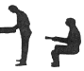 | – ülakeha kallutatud ette kuni 30° või pööratud  – raskus toetub vastu keha  – istumine, seismine või pikem kõndimine | 2
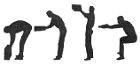 | – ülakeha kallutatud ette üle 30° või kummargil asend  – raskust ei saa keha vastu toetada või seda tõstetakse õlgadest kõrgemale  – istumine või seismine | 4
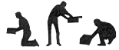 | – pööratud ülakeha kallutatud kaugele ette  – raskust ei saa keha vastu toetada  – seismine ebakindlal alusel, põlvitamine või kükitamine | 8

4. Töökeskkonna tingimuste hinnang
Töökeskkonna ergonoomilised tingimused | Tingimuste hinnang (palli)
– tööks on piisavalt ruumi  – põrand on tasane ja mittelibe  – hea valgustatus | 0
– tööks vähe ruumi: tööpinda alla 1,5 m², madal lagi vms  – kehaasend ebastabiilne: põrand libe, ebatasane või kaldus | 1

5. Arvutus
Tabelitesse kantakse vastavad hinnagud pallides ja tehakse arvutus.

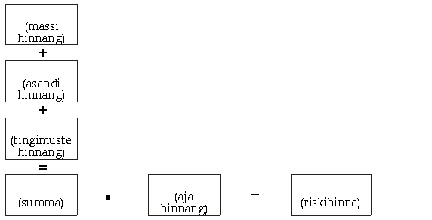

6. Riskitaseme määramine
Riskihinde alusel määratakse riskitase ning sellele vastav edasine tegevus.¹
Riskihinne | Riskitase | Terviseriski kirjeldus ja vajalik tegevus
< 10 | 1 | koormus vähene, terviserisk tühine
10–25 | 2 | – koormus mõõdukas  – teatud töötajate kategoorial² võib tekkida ülekoormus, mistõttu nende töökorraldust on vaja muuta ja töökoht ergonoomiliselt ümber kujundada
25–50 | 3 | – koormus suur  – võimalik füüsilise ülekoormuse tekkimine ka füüsiliselt tugeval töötajal  – vajalik töökorralduse muutmine ja töökoha ergonoomiline ümberkujundamine³
≥ 50 | 4 | – koormus liiga suur  – füüsiline ülekoormus on ilmne  – töökorralduse muutmine ja töökoha ergonoomiline ümberkujundamine on hädavajalik  – töö lõpetada kuni ümberkorralduste tegemiseni

¹Üldjuhul suureneb koos riskihindega ka luu- ja lihaskonna ülekoormuse oht. Samal ajal puudub selge piir riskitasemete vahel, kuna see sõltub individuaalsest teisaldamistehnikast, väljaõppest ja töötaja füüsilistest võimetest.
² Töötajad, kes on vanemad kui 40 aastat või nooremad kui 21 aastat, terviserikkega töötajad ning nn «uued» töötajad.
³ Vt käesoleva määruse § 4.
Hindamise kuupäev: ...................................................................................................
Hindamise läbiviija ees- ja perekonnanimi .................................................................
ning amet: .................................................................................................................

2. TÖÖTINGIMUSETE KAARDISTAMINE JA TÖÖTAMISKOHTADE ÜLEVAATUS

Töötingimuste ülevaatamise juures osales juhataja. Kõikidel Kehtna Mõisa OÜ töötajatel on tagatud kõik tingimused ohutuks tööks. Töötajatel on väga korralikud riietus ja jalatsid. Puhkepauside ajal on võimalik teha kuuma ja külma jooki. Puhkeruumid on puhtad ja soojad, olmeruumid on väga korralikud. Tööriiete pesemisvõimalus on olemas. Tehnikat ja seadmeid võimalusel uuendatakse. Kõik töötajad on instrueeritud ohutusjuhenditega. Isikukaitsevahendid olemas.

2.1. Ettevõtte üldine iseloomustus

Kehtna Mõisa OÜ asub Raplamaal, Tallinn-Viljandi maantee ääres. 65 km Tallinnast ja 10 km Raplast.
Kehtna Mõisa OÜ asutati 13 märts 1996 a.
Kehtna Mõisa OÜ põhitegevus on: veisekasvatus, kanakasvatus, taimekasvatus, lihatoodete valmistamine ja müük. Ettevõttes on 45 põhikohaga töötajat. Haritavad maad on 1700 ha.
Veisefarmis on 658 lüpsilehma. Kavas on suurendada lehmade arvu.
Kanalas on 6500 kana.
Kehtna Mõisa OÜ asutas tütarettevõtte OÜ Kehtna Lihatööstus alates 01.07.2006
Lihatsehh on renoveeritud 2003.2009 ja 2013 aastatel . Lihatsehhis on võimalik kõigil soovijal lasta valmistada lihatooteid teenustööna, ka ulukilihast ja mahelihast.

Hoonete asukohad
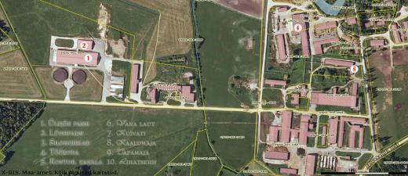

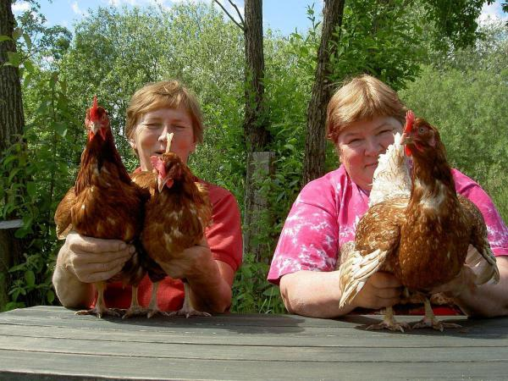 | 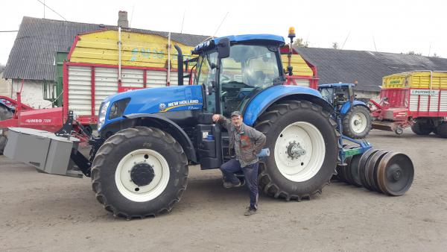
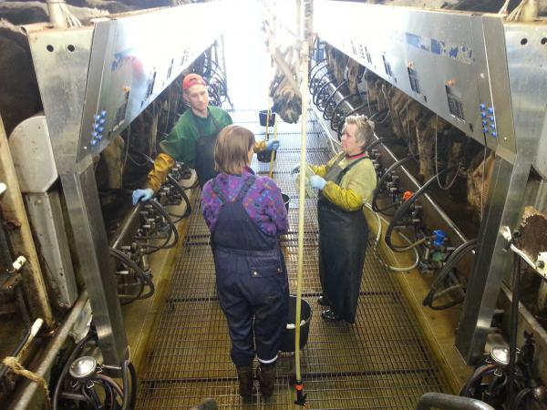 | 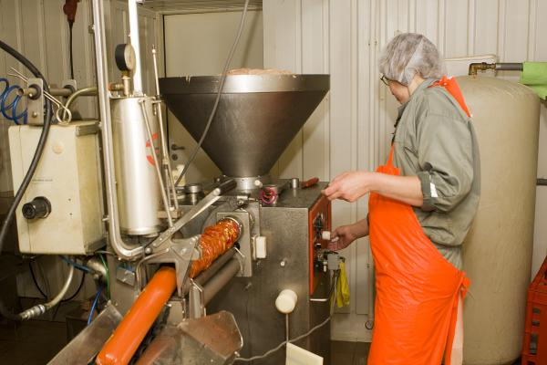
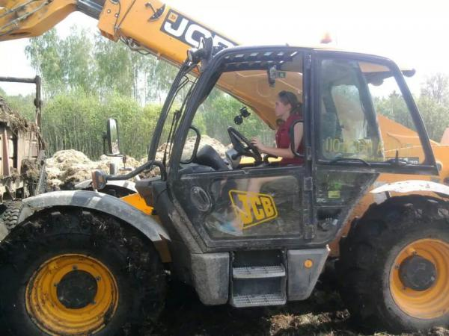 | 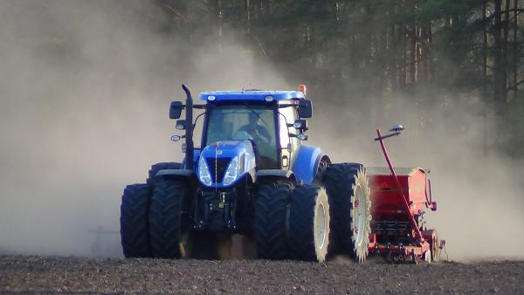

3. töökeskkonNas esinevate RISKIDE HINDAMINE

1. FÜÜSIKALISED OHUTEGURID
Ohutegur | Ohustatud isik / esinemiskoht | Ohu iseloom, mõju tervisele | Riski-tase | Abinõud riskide vähendamiseks
Müra | Mehaanikud, traktoristid, autojuht, mölder, lihatööstuse töötajad | Müra otsene toime on ülepiirilise müra tagajärjel tekib kuulmisteravuse langus. Kuulmisteravus võib alanema hakata mürarikkas töökeskkonnas töötades 3-6 aastat .Müra kaudne toime avaldub närvisüsteemile ja seejärel kogu organismile. | I..ll | Kõrvaklappide kasutamine, puhkepausid.
Üldvibratsioon | Traktoristid, autojuht | Vibratsioon kahjustab kogu närvisüsteemi ja väikesi veresooni. | lll | Soovitav teha aktiivseid puhkepause.
Lokaalne vibratsioon | Lihatööstuse töötajad, mehaanikud | Tekib kätes väikeste veresoonte spasm, väheneb kätes valu- ja vibratsiooni tundlikkus. | ll…lll | Puhkepauside ajal ei ole soovitav olla müra- ja vibratsiooni keskkonnas.
Mikrokliima: kuumus, jahedus, tuuletõmbus | Veisefarmi töötajad, lihatööstuse töötajad, mehaanikud | Nende töötajate töö iseloom on välistingimustes töötamine. Liigse kuumaga võib saada kuumarabanduse. Töötamine niiskes ja jahedas soodustab keha jahtumist , kaasnevad külmetus haigused, nahahaiguste teke, luu ja – liigessüsteemi haigused. | l…lll | Töötajatel on välja antud korralikud tööriided ja jalanõud. Puhkeruumid on soojad on võimalus teha nii külma kui kuuma jooki. Tugeva saju korral töö peatada.
Valgustus | Karjakud, traktoristid ja mehaanikud | Töötamine välistingimuses, nii pimedas kui ka ereda päikesega. Pidev silmade koormus võib kahjustada nägemist . Halb valgustus tekitab uimasust, unisust ,tähelepanu langust. | l…ll | Siseruumides on valgustus mõõdetud, vastab nõuetele. Välitööd on enamasti suvel.
Kiirgus | Keevitaja | Elekter- ja gaasikeevitajal võib tekkida silmade kahjustus. Keevitamisel tekiere valguskiirgus, nähtamatu infrapuna- ja ultraviolettkiirgus, mis põhjustab silmade ärritust. | ll | Keevitaja kasutab keevitusmaski.

2. FÜSIOLOOGILISED OHUTEGURID
Ohutegur | Ohustatud isik / esinemiskoht | Ohu iseloom, mõju tervisele | Riski-tase | Abinõud riskide vähendamiseks
Sundasend | Kõik töötajad | Veisefarmi töötajad, lihatööstuse töötajad ja kanala töötajad , töötavad püsti jalu .Pikaajalisest püstiasendis töötamisest tekkivad veenilaiendid. Luu-lihaskonna ülekoormus, rühihäired, selja- ja kõhulihaste nõrkus, alaseljavalud. Kontori töötajad , autojuht ja traktoristid, nende tööiseloom on istuv töö. Istuva töö ohud: nägemise häired Häired tugiliikumisaparaadis, alaselja, kaela- õla, randmevalud, naha ärritused, tüsedus, väsimus stress, peavalud, verevarustuse probleemid, kiirguse mõju organismile | lll | Töötajatel on ettenähtud puhkepausid. Võimalik käia ujumas. Tervisekontroll.
Raskuste tõstmine | Vasika talitaja, mölder, mehaanikud, lihatööstuse töötajad | Tööülesannete hulka kuulub raskuste tõstmine. Pikaajalise töötamisega tekkivad seljavalud, kaela- õlavöötme piirkond, käed. | II…lll | Soovitatav teha puhkepause vajaduse järgi.
Libisemis- ja kukkumisoht | Kõik töötajad | Kukkumine territooriumil liikudes, hoone sisetreppidel/astmetel ja välistrepil, vabal ajal välistingimustes liikudes. Komistamine töövahendite ja juhtmete taha. | II...IV | Võtta kasutusele meetmed ohtude kõrvaldamiseks (talvine liivatamine, trepiastmete märgistamine jne.). Paigutada elektriseadmete juhtmed nõuetekohaselt. Puhastada jalad enne ruumi sisenemist . Hoida ruumis korda .Kanda libisemiskindlad jalanõud.
Loomad | Veisefarmi töötajad | Loomad võivad olla ettearvamatu käitumisega ja rünnata inimest. | ll…lV | Töötajad on instrueeritud ja on hoiatatud ohu eest.
Lõike-, torke-, löögi- ja muu vigastusoht | Kõik töötajad | Lõike- ja torkeoht kontoritarvete kasutamisel. Kuuma vee või kohviga või vastavate olmeseadmete kasutamisel võib saada põletusi. Esineb oht saada vigastusi esemete kukkumisel töötajate peale. | l…ll | Kasutada õigeid töövõtteid. Järgida ohutusnõudeid, olla ettevaatlik.

3. BIOLOOGILISED OHUTEGURID
Ohutegur | Ohustatud isik / esinemiskoht | Ohu iseloom, mõju tervisele | Riski-tase | Abinõud riskide vähendamiseks
Nahapõletikud | Lüpsjad, lihatööstuse töötajad | Nahapõletiku soodustavad niiskus ja soojus | II | Töötajatel on kaitseriided ja kummikindad
Puukborrelioos, puukentsefaliit. | Karjakud | Töötaja võib saada nakkuse puugihammustusest. Viirushaigus, mille levitajaks on puugid | l…lll | Puugi hammustuse järgsele tervise rikke korral pöörduda arsti poole.
Bakterid, viirused, seened, parasiidid | Kõik töötajad | Mycobacterium tuberculoisis – 3. Ohurühm. Gripiviirused (tüübid A,B,C) – 2. ohurühm Paragripiviirused (tüübid 1-4) – 2. Ohurühm. Adenoviirused – 2. Ohurühm. Kokkupuude ja võimalus nakatumiseks on minimaalne. Töökeskkonnas on võimalik nakkusoht seotud töötajate omavahelise suhtlemisega ning suhtlemisel klientidega. | lI…llI | Töötajatel soovitatav mitte viibida tööl hingamisteede nakkushaigusega – võimalik teiste nakatamine. Töötajaid, kes peavad palju erinevate inimestega verbaalselt suhtlema, on soovitatav (nende nõusolekul) vaktsineerida gripi vastu. Soovitusi vaktsineerimise osas annab töötervishoiuarst.

4. ELEKTRILISED OHUTEGURID
Ohutegur | Ohustatud isik / esinemiskoht | Ohu iseloom, mõju tervisele | Riski tase | Abinõud riskide vähendamiseks
Masinad, käsitööriistad | Lihatööstuse töötajad, mehaanikud | Elektritrauma oht | ll…lll | Toimub regulaarne elektri- ja masinaohutuse kontroll

5. KEEMILISED OHUTEGURID
Ohutegur | Ohustatud isik / esinemiskoht | Ohu iseloom, mõju tervisele | Riskitase | Abinõud riskide vähendamiseks
Taimekaitsevahendid | Traktoristid | Traktoristide töökohustuste hulka kuulub: taimekaitsetööd ja väetamine. Kemikaalide sattumine organismi võib tekitada mürgitusnähud. | lll | Kaitseriietus ja kaitsevahendid
Naftasaadused ja määrdeõlid | Traktoristid, mehaanikud, autojuht | Bensiin põhjustab ägeda mürgituse, nahapõletiku võib põhjustada naftasaaduste ja määrdeõlide kokkupuude nahaga | ll | Töötajad kasutavad kaitseriideid ja kindaid
Tolm, suits, gaasid, aurud | Traktoristid, veisefarmi töötajad, kanala töötajad, mölder, lihatööstuse töötajad | Esineb heina-, põhu-, jahutolmu. . Võimalikud allergilised reaktsioonid, bronhiaalastma | ll…lll | Rohke tolmu korral kanda respiraatorit ja kaitseprille. Töötajatel on võimalus pesta ennast ja tööriideid.
Puhastusvahendid | Koristaja, lüpsjad, lihatööstuse töötajad | Esineb kokkupuude kemikaalidega. Kasutusjuhendid olemas). Töötaja kasutab tööriietust ja kummikindaid. | II | Järgida hügieeni-; tööohutus- ja töötervishoiualaseid nõudeid ja soovitusi. Soovitatav kasutada kätekreeme.
Vingugaas, keevitusaerosoolid | Töökoja töötajad | Vingugaas võib tekitada ägeda kui ka kroonilise mürgituse. Vingugaas on värvitu lõhnatu õhust kergem gaas. Vingugaasiga puutub lukksepp kokku töökojas, kui ta katsetab põllutöömasinate mootoreid. Mürgitus tekib, kui lastakse mootoril kinnises töökojas töötada | ll…lll | Töötajad on juhendatud ja kasutavad isikukaitsevahendeid

6. PSÜHHOLOOGILISED OHUTEGURID
Ohutegur | Ohustatud isik / esinemiskoht | Ohu iseloom, mõju tervisele | Riski-tase | Abinõud riskide vähendamiseks
Monotoonne töö, | Lüpsjad, raamatupidajad, traktoristid, kanala talitajad | Liigesevalude ja krooniliste hädade ägenemine, töökvaliteedi ja töövõime halvenemine | III | Regulaarselt vestelda töötajatega, arvestada nende ettepanekute/ kaebustega töötingimuste/ töökorralduse jms.
Suurt täpsust | Raamatupidajad, juhid | Krooniline väsimus, läbipõlemine, unehäired, tööstress, organismi vastupanuvõime langus erinevatele infektsioonhaigustele. | lll | Regulaarselt vestelda töötajatega, arvestada nende ettepanekute/ kaebustega töötingimuste/ töökorralduse jms.
Tööprotsessi sõltuvus teistest | Kõik töötajad | Krooniline väsimus, läbipõlemine, unehäired, tööstress, organismi vastupanuvõime langus erinevatele infektsioonhaigustele. | III | Regulaarselt vestelda töötajatega, arvestada nende ettepanekute/ kaebustega töötingimuste/ töökorralduse jms.
Töötamine üksi, | Traktoristid, mölder, Lihatööstuse töötajad | Krooniline väsimus, läbipõlemine, unehäired, tööstress, organismi vastupanuvõime langus erinevatele infektsioonhaigustele. | III | Regulaarselt vestelda töötajatega, arvestada nende ettepanekute/ kaebustega töötingimuste/ töökorralduse jms.
Ajapuudus | Lihatööstuse töötajad | Krooniline väsimus, läbipõlemine, unehäired, tööstress, organismi vastupanuvõime langus erinevatele infektsioonhaigustele. | III | Regulaarselt vestelda töötajatega, arvestada nende ettepanekute/ kaebustega töötingimuste/ töökorralduse jms.

LISAD

Lisa 1. Ohutegurid, mis on aluseks töötaja tervisekontrolli suunamisel

Sotsiaalministri 24.04.2003.a. määruse nr. 74 „Töötajate tervisekontrolli kord” alusel peavad töökeskkonna riskianalüüsi tulemusena selguma töökeskkonna ohutegurid, millega töötaja oma töökohal kokku puutub ja mis võib põhjustada töötajale tööga seotud haigestumist. Allolev tabel 1 teeb nimetatust kokkuvõtte.
Tervisekontrolli maht ja protseduurid kooskõlastatakse tervisekontrolli teostava töötervishoiuarstiga.

Tabel 1. Ohutegurid, millega töötaja töökohal kokku puutub ja mis võivad põhjustada töötajale tööga seotud haigestumist.
Töötaja; töötajate grupp | Ohutegurid
Raamatupidajad ja juhid  Kõik töötajad  Kõik töötajad | Kuvariga töötamine  Sundasendid ja sundliigutused  Bioloogilised ohutegurid
Veisefarmi töötajad, kanala töötajad, lihatööstuse töötajad  Raamatupidajad, traktoristid, autojuht | Sundasendid (töö seistes)  Sundasendid (töö istudes)
Kõik töötajad. Va. raamatupidajad | Keemilised ohutegurid

Lisa 2.
Töövahendite riskitasemed
Kehtna Mõisa OÜ kasutab oma töös järgmisi seadmeid
Keskmise ja kõrge riskiga ohud lll- lV

Sundasend ( istuv töö) , üldvibratsioon, töötamine üksi , tolm, suits, vigastusoht
- Traktorid NEW HOLLAND T5060
- Kombain
- Kaubabuss
- Laadur külgmootoriga
- Söödamikser
- Roto Grind, söödapurustaja
- Avant 528

Muud ohud ll

Müra, lokaalne vibratsioon, tolm, suits, gaasid, aurud, elektri trauma oht, sundasend ( seistes), vigastusoht

- Gehl veski
9.Vorstiprits
10. Lihahunt
11. Keedukatel
12. Klipsaator
13. Soolveeprits
14. Lihasaag
15. Elektroodaurukatel
16. Tõstuk
17. Kompressor
18. Elektrilised tööriistad
19. Suruõu löök- mutrivõti
20. Würth ketaslõikur

Nõutavad isikukaitsevahendid: kõrvaklapid, kaitsekindad, kaitseprillid

Lisa 3. Tegevuskava koostamine

Käesoleva riskianalüüsi alusel tuleb tööandjal koostada kirjalik tegevuskava, milles nähakse ette ennetusabinõud terviseriskide vältimiseks või vähendamiseks. Võttes eeltoodu aluseks, peaks edasine tegevus olema suunatud esmajärjekorras kõrgema riskitasemega ohutegurite kõrvaldamisele või vähendamisele. Riskihaldamisplaani koostamisel arvestada ka töötajate ettepanekuid töötingimuste parendamise osas.

Jrk.nr. | Abinõud,  meetmed | Täitmise  tähtaeg | Vastutav  (nimi, amet) | Täitmine |  |  | Mitte  täitmise  põhjus | Uus  täitmise  aeg | Täitja | Märkused
 |  |  |  | Jah | Ei | Osaliselt
1. | 2. | 3. | 4. | 5. | 6. | 7. | 8. | 9. | 10. | 11.
1. | Ülejõe veski tolmu väljatõmbeseadmete paigaldus | 31.03.2016 | Siim Riisenberg
2. | Ülejõe lüpsikoda masinaruumi, s.h. põranda pidev korrastamine, ka libeduse ärahoidmine .Töötajad varustada mustrilise tallaga jalanõudega | pidev | Leia Nõojärv
3.  4. | Vana farmi 1. ja 2.korruse ( olmeruumid ) vahel trepi astmetele paigaldada libisemisvastased triibud.  Töökoja suures hallis paigaldada väljatõmbe ventilaator ohtlike gaaside eemaldamiseks | 31.03.2016  30.04.2016 | Siim Riisenberg  Siim Riisenberg

Lisa 4. Raskuste käsitsi teisaldamise hindamine

Töötajate grupp | Teisaldustöö aja hinnang | Teisaldatava raskuse massi hinnang | Kehaasendi hinnang | Töökeskkonna tingimuste hinnang | Riskihinne  Riskitase
Vasika talitaja | 2 | 7 | 4 | 0 | 22  2
Mölder | 4 | 3 | 4 | 0 | 28  3

Riskihinde alusel määratakse riskitase ning sellele vastav edasine tegevus 1

Riskihinne | Riskitase | Terviseriski kirjeldus ja vajalik tegevus
< 10 | 1 | koormus vähene, terviserisk tühine
10…25 | 2 | – koormus mõõdukas  – teatud töötajate kategoorial2 võib tekkida ülekoormus, mistõttu nende töökorraldust on vaja muuta ja töökoht ergonoomiliselt ümber kujundada
25…50 | 3 | koormus suur  – võimalik füüsilise ülekoormuse tekkimine ka füüsiliselt tugeval töötajal  – vajalik töökorralduse muutmine ja töökoha ergonoomiline ümberkujundamine
>50 | 4 | koormus liiga suur  – füüsiline ülekoormus on ilmne  – töökorralduse muutmine ja töökoha ergonoomiline ümberkujundamine on hädavajalik  – töö lõpetada kuni ümberkorralduste tegemiseni

1 – Üldjuhul suureneb koos riskihindega ka luu- ja lihaskonna ülekoormuse oht. Samal ajal puudub selge piir riskitasemete vahel, kuna see sõltub individuaalsest teisaldamistehnikast, väljaõppest ja töötaja füüsilistest võimetest.
2 – Töötajad, kes on vanemad kui 40 aastat või nooremad kui 21 aastat, terviserikkega töötajad ning nn «uued» tööta
Lisa 5. Kasutatud seadusandlikud aktid

- Töötervishoiu ja tööohutuse seadus (RT I 2000, 55, 362; …; RT I, 10.07.2012, 2)
- Töövahendi kasutamise töötervishoiu ja tööohutuse nõuded (RT I 2003, 89, 596)
- Raskuste käsitsi teisaldamise töötervishoiu ja tööohutuse nõuded (RTL 2001, 35, 468)
- Kuvariga töötamise töötervishoiu ja tööohutuse nõuded (RT I 2000, 86, 556)
- Bioloogilistest ohuteguritest mõjutatud töökeskkonna töötervishoiu ja tööohutuse nõuded (RT I, 07.05.2013, 17)
- Töökeskkonna füüsikaliste ohutegurite piirnormid ja ohutegurite parameetrite mõõtmise kord (RT I 2002, 15, 83)
- Töötervishoiu ja tööohutuse nõuded vibratsioonist mõjutatud töökeskkonnale, töökeskkonna vibratsiooni piirnormid ja vibratsiooni mõõtmise kord (RT I 2007, 34, 215)
- Töötervishoiu ja tööohutuse nõuded mürast mõjutatud töökeskkonnale, töökeskkonna müra piirnormid ja müra mõõtmise kord (RT I 2007, 34, 214)
- Müra normtasemed elu- ja puhkealal, elamutes ning ühiskasutusega hoonetes ja mürataseme mõõtmise meetodid (RTL 2002, 38, 511)
- Isikukaitsevahendite valimise ja kasutamise kord (RT I 2000, 4, 29)
- Ohumärguannete kasutamise nõuded töökohas (RTL 2000, 12, 117)
- Esmaabi korraldus ettevõttes kehtestamine (RTL 2000, 6, 63)
- Töötajate tervisekontrolli kord (RTL 2003, 56, 816)
- Töötervishoiu- ja tööohutusalase väljaõppe ja täiendõppe kord (RTL 2000, 136, 2157)
- Tööõnnetuse ja kutsehaigestumise registreerimise, teatamise ning uurimise kord (RT I 2008, 17, 120)
- Masina ohutuse seadus (RT I 2009, 3, 13; …; RT I 2010, 31, 158)
- EVS-EN 12464-1:2003 Valgus ja valgustus. Töökohavalgustus. Osa 1: Sisetöökohad
- Töötervishoiu- ja tööohutusalase väljaõppe ja täiendõppe kord (RTL 2000, 136, 2157)
- Tuleohutuse seadus (RT I 2010, 24, 116; …; RT I, 16.04.2013, 2)
- Nõuded tulekustutitele ja voolikusüsteemidele, nende valikule, paigaldamisele, tähistamisele ja korrashoiule (RT I 2010, 61, 444)

Lisa 6. Praktilised nõuanded, mida meeles pidada arvutiga töötamisel

1. MUGAVUS
- Seadistage oma töötool ja kuvar selliselt, et tunnete end tööd tehes mugavalt. Kõige üldisemalt öeldes, teie küünarvars peab olema praktiliselt horisontaalses asendis ja silmad sellisel kõrgusel, et näete kuvari korpuse ülaosa.
- Veenduge, et teil on piisavalt ruumi, et saada kätte vajalikke dokumente või teisi vajaminevaid seadmeid.
- Proovige klaviatuuri, kuvari, hiire ja dokumentide erinevaid paigutusi, et leida enda jaoks sobivaim. Dokumendihoidjat võib olla hea kasutada, et ära hoida kaela ebamugavat asendit ja silmade liigset liigutamist.
- Paigutage ruumis oma töölaud ja kuvar nii, et oleks välditud pimestumine ja peegeldumine. Jälgida et ei teie ega ka kuvariekraan poleks paigutatud otseselt vastu akent või eredat valgust. Vajadusel kasutada aknakatteid.
- Veenduge, et ruum laua all teie jalgade jaoks oleks piisav ning te saaksite jalgu vabalt liigutada. Kõik mittevajalikud esemed laua alt kõrvaldada.
- Vältige tooliserva liigset survet reitele ja põlvedele. Jalatoest võib olla palju kasu, eriti just väiksemate inimeste korral, kelle jalad ei ulatu korralikult põrandale.
2. KLAVIATUUR
- Paigutage klaviatuur nii, et seda on mugav kasutada. Ruum klaviatuuri ees oleks vajalik selleks, et lasta kätel ja randmetel puhata, kui klaviatuuriga ei ole vaja töötada.
- Proovige hoida oma randmed otse, kui te klaviatuuril trükite.
- Puudutage klahve pehmelt ja ärge andke sõrmedele liigset koormust.
- Hea klaviatuuri kasutamise tehnika on väga tähtis.
3. HIIRE KASUTAMINE
- Paigutage hiir nii, et seda on kerge kätte saada ja kasutada, st nii, et hiire kasutamisel on randmed otse. Istuge sirgelt ja lauale piisavalt lähedal, et te ei peaks hiirega töötamisel oma käsivart kaugele välja sirutama. Lükake klaviatuur kõrvale, kui te seda momendil ei vaja.
- Toetage küünarvars lauale ja ärge pigistage hiirt liiga tugevasti.
- Toetage sõrmed kergelt hiire klahvidele ja ärge vajutage klahvidele
liiga tugevasti.
4. EKRAANI VAATAMINE
- Seadistage ekraani eredus ja kontrast selliseks, et see oleks sobiv ruumi valgustustingimustega.
- Veenduge, et ekraani pind on puhas.
- Kasutatava tarkvara puhul seadke teksti suurus selliseks, mida teil on kerge lugeda, kui te istute oma normaalses mugavas tööasendis.
- Valige värvid, mis oleksid silmale mugavad vaadata (vältige punast teksti sinisel tagapõhjal jms).
- Sümbolid ekraanil peavad olema selged ja piisava teravusega ega tohi virvendada ega liikuda. Vajadusel kasutage arvutispetsialistide abi.

5. SUNDASENDID JA PUHKEPAUSID
- Ärge istuge samas asendis pikka aega. Vahetage asendit nii sageli kui vaja. Mõningane liikumine on kasulik, kuid vältige enda upitamist või venitamist vajalike vahendite kättesaamiseks (kui see on nii, korraldage oma töökoht ümber).
- Enamik töid eeldab väikeste vaheaegade tegemist kuvariga töötamisel, nt koopiate tegemine. Kui töös ei esine selliseid pause, peate ise korraldama endale vajalikul ajal sobiva pikkusega puhkepausid. Eelistage mitmeid lühikesi vaheaegu.

Lisa 5.1. Harjutusi pingete vähendamiseks lihastes

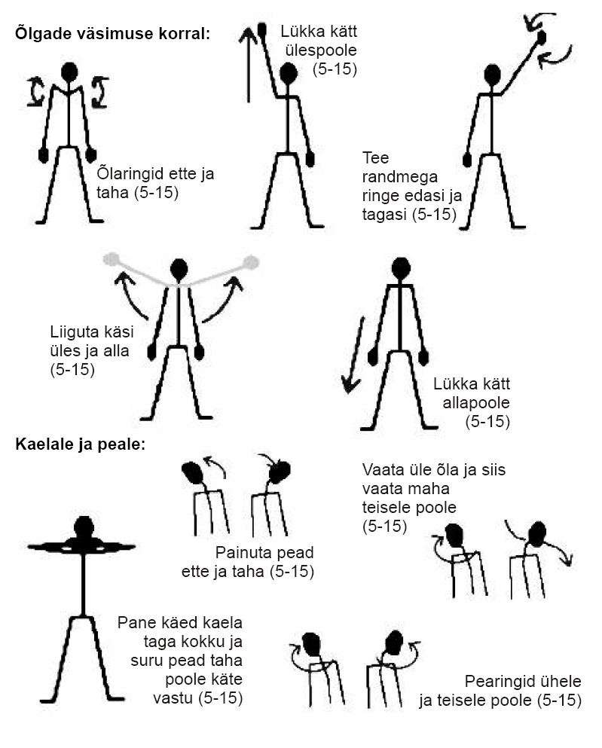

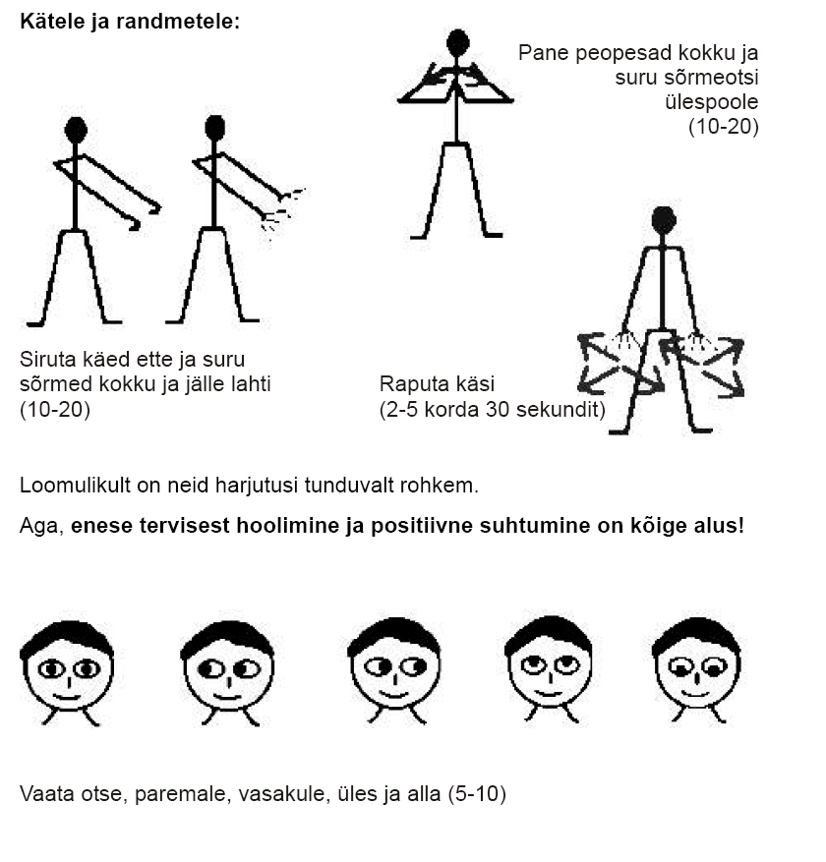

Lisa 5.2. Õige asend arvutiga töötamisel
